2015
ZUMA TECNOLOGIAS DE INFORMACION SC
28/12/2015
Ma. José Bautista de Cózar
MANUAL DE USUARIO DE Primavera (Clientes)

Contenido
Introducción 2
Propósito 2
I. Glosario. 2
II. Operaciones. 3
OBJETIVO 3
Clientes 3

Introducción
Este documento pretende ser una guía rápida de ayuda a la creación de y seguimiento a los NAS durante todo su proceso productivo.

Propósito
Contar con la información necesaria para el manejo y uso de Primavera.

Glosario.
prorrata: (cuota, porción)
Firma Electrónica: Permite la identificación u origen, de un paquete de información.
PVP: Precio de venta con impuestos incluidos.
Proceso: Conjunto de actividades o eventos (coordinados u organizados) que se realizan o suceden (alternativa o simultáneamente) bajo ciertas circunstancias con un fin determinado.
Mercadería: Mercancía.
ecotasa: Impuesto que grava las energías más contaminantes.
Albarán: Nota de entrega que firma la persona que recibe una mercancía como reconocimiento de que esta se halla en su poder.
Clave: Todo elemento de información manipulable de un ERP, debe de contar con una llave única que describa el elemento.

Operaciones.

OBJETIVO
Este documento pretende ser una guía para la creación y actualización de clientes.

Clientes
En la tabla de los clientes deben registrarse todos los clientes con los que exista una relación comercial basada en cualquier documento de venta.
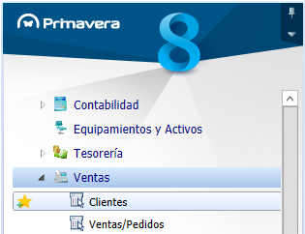
Pueden emitirse documentos para clientes indiferenciados, cuando no existe interés en crear un registro específico de cliente. Para que ello sea posible, el usuario debe crear un "cliente tipo" que puede tener por ejemplo el código VD y que se usará en la emisión del documento correspondiente, también se debe parametrizar el documento para que permita la emisión a clientes indiferenciados. El usuario introducirá la dirección y el número fiscal de este documento en el momento de emisión del mismo. En los Parámetros del Ejercicio de Ventas, VD debe estar identificado como cliente indiferenciado.
Campo | Descripción
Cliente | Identificador del Cliente. Clave única compuesta por la abreviatura del cliente (SAM00000) y para el caso de sucursales, por ABREVIATURA + No. DE SUCURSAL (SAM12430), hasta completa 12 dígitos.  Para el caso de clientes finales, se deben de utilizar las iniciales del su nombre tal cual aparezca en su identificación.
Nombre | Nombre del cliente o sucursal.

Direcciones
Campo | Descripción
Código Postal | Código postal de la dirección del cliente.
Provincia | Estado o entidad de la dirección del cliente. En este campo el usuario podrá seleccionar uno de los registros de la tabla Tablas | Generales | Terceros | Otras Tablas | Provincias/Municipios/Localidades.
Dirección web | Dirección de la página web del cliente.
Fax | Número de fax.
Localidad | Delegación o municipio de la dirección del cliente.
Localidad Cód. Postal | Código postal.
Dirección | Dirección del cliente.
Otras Direcciones | En esta tabla deben introducirse todas las direcciones a las que el cliente desea que se le envíe la mercancía. En el momento de la venta puede seleccionarse una de las direcciones indicadas aquí.
Telef. 2 | 2º número de teléfono.
Teléfono | Número de teléfono.
Tipo Tercero | En este campo se configura el cliente principal del cual depende la sucursal.
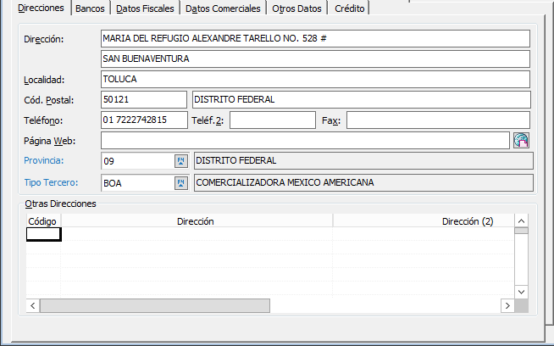

Datos Fiscales
Campo | Descripción
Acuerdo de Autofacturación | Define si existe un acuerdo de autofacturación con la entidad seleccionada.
Actividad Empresarial | La actividad empresarial define si se trata de una entidad con actividad económica o de un cliente final.
Código IEC | Código IEC asociado al Cliente.
Código Exención | Código de exención del IEC asociado al Cliente. Disponible solo cuando la opción "Exención IEC" está activa.
Espacio Fiscal | Indica si se trata de un cliente del mercado Nacional (interno), del mercado Intracomunitario o de un mercado Externo a la Comunidad Europea (CE). Se trata de un token usado en el enlace a Contabilidad (token "D" - se obtiene de la tabla "Espacios Fiscales" basado en lo que está definido en el encabezado de los documentos).  - 0 - Nacional;  - 1 - Intracomunitario;  - 2 - Externo.
Excluir de las listas de Op. con terceros | Cuando está activa, esta opción permite excluir el cliente de los listados de Op. con Terceros.
Idioma | Idioma usado por el cliente.
Exención IEC | Define si el Cliente está o no exento de IEC.
IVA de Caja | Define si la entidad se encuentra en el régimen de IVA de Caja.
Lugar Operación | Indica el lugar en el que se realizan las operaciones para este cliente. Se trata de un token usado en el enlace a Contabilidad (token "%L" - se obtiene de la tabla "Lugares de Operación"). Se usa, por ejemplo, para solicitud de reembolso de IVA. La lista de los lugares de operación disponibles depende del Espacio Fiscal y del Régimen de IVA seleccionados.
N.º de identificación fiscal | Número de identificación fiscal del cliente. Cuando el Espacio Fiscal es Nacional, el número de identificación fiscal se podrá validar a través del botón disponible al lado de esta caja de texto.
Nombre | En este campo se indica el nombre fiscal de la entidad que, a veces, puede ser diferente del nombre comercial por el que se conoce la entidad. Cuando no se introduce este campo, la aplicación asume que el nombre comercial y el fiscal son el mismo. En el listado de entidades puede verse tanto el Nombre Comercial, como el Nombre Fiscal. En los documentos (Compra, Venta, Internos y de Cartera) y en los informes se incluye el nombre fiscal de la entidad.
País | País de origen. Se usa en las Declaraciones Fiscales Intracomunitarias e Intrastat (se aplica solo a clientes Intracomunitarios). El usuario podrá seleccionar uno de los registros de la tabla Tablas | Generales | Terceros | Otras Tablas | Países.
Persona... | Indica si el cliente es una persona "Física" o "Jurídica" (organización, empresa).
Régimen de IVA | Régimen de IVA asociado al cliente según el espacio fiscal en el que se incluye. Usado en la solicitud de reembolso de IVA.  - 0 - Normal;  - 1 - Reverse Charge (no está disponible cuando el Espacio Fiscal es igual a "Externo");  - 5 - Exento (no está disponible si el Espacio Fiscal es "Intracomunitario");
Delegación de Hacienda Responsable | Atributo de las Propiedades de la Empresa en el Administrador (usado en la creación de ejercicios) cuando la aplicación tiene el módulo de Gestión de Gabinetes instalado.
Sujeto a Recargo de equivalencia | Cliente sujeto a recargo de equivalencia. Este campo solo está disponible en empresas con sede en España.
Usa Idioma | Indica si el cliente usa idioma. Permite definir descripciones alternativas para, por ejemplo, los artículos. En este caso, al registrar artículos en el editor de ventas, estos se muestran en el idioma del cliente.
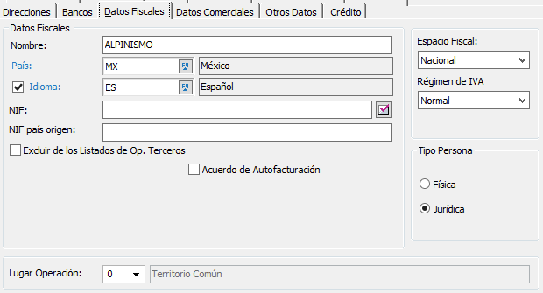

Observaciones
Campo | Descripción
Notas | Campo de observaciones.
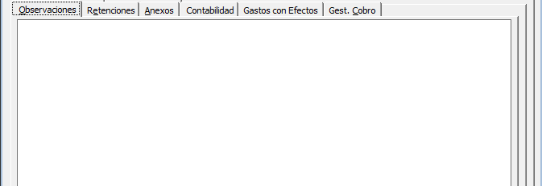

Anexos
Campo | Descripción
Anexos | En esta pestaña pueden asociarse documentos del cliente. Por ejemplo, puede adjuntarse el contrato establecido con el cliente.
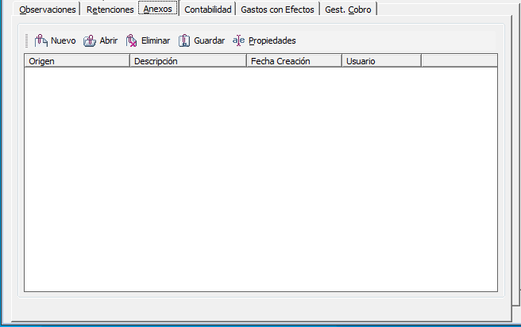

Las instrucciones contenidas en el presente manual son descriptivas, no es requisito que se usen todas en una operación ni en el orden mencionado.
Este documento, solo muestra las operaciones básicas para el uso correcto de la herramienta.
Para dudas o comentarios, dirigirse al área de soporte de “ZUMA, Tecnologías de Información S.C.
admon@zuma-ti.com.mx

